Allgemeine Laberzeitung, 14. Juli 2011
NEUE GÖTTER BRAUCHT DAS LAND

Dies Latinus 2011 am Burkhart-Gymnasium

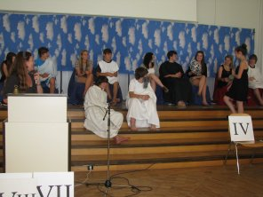
Wer gehört zu den neuen Göttern?
Fachbetreuerin Cornelia Landesberger moderiert die Aufgabe "Cui est?"

Mallersdorf-Pfaffenberg. (ak) Den ganzen Vormittag waren eine Menge Götter unterwegs am Burkhart-Gymnasium, am Dienstag war Dies Latinum und hier galt es, die Aufnahmeprüfung in den Olymp zu bestehen. Die Lateiner von der 6. bis zur 9. Klasse bewiesen Phantasie und Einfallsreichtum, der Ehrgeiz war groß, unter die ersten sechs zu kommen und somit Zeus und Hera in schweren Zeiten Beistand leisten zu können.
OStRin Cornelia Landesberger, Fachbetreuerin in Latein, hatte diese Idee, umgesetzt wurde sie mit großer Begeisterung von den Schülerinnen und Schülern. Die vorgegebene Situation besagte folgendes: „aufgrund zahlreicherer Schwierigkeiten, die es heute zu meistern gilt, ist göttlicher Beistand von Nöten. Auch im Olymp macht man sich Sorgen, daß die Macht der olympischen Götter nicht zur Bewältigung der aktuellen Probleme ausreicht. Daher haben Zeus und Hera beschlossen, sechs weitere Götter aufzunehmen". Dazu erging im Vorfeld an alle Klassen eine „Stellenausschreibung": Gesucht wird Gott/Göttin, Aufgabengebiet ist Beistand bei aktuellen Problemen und Entwicklung von Lösungsstrategien. Auch das Nachweisen eines integren Stammbaumes war maßgeblich. Schriftliche „Kurzbewerbungen" gingen bereits im Vorfeld an die olympischen Götter der Klasse 9 b, die als Jury sich für fünf Bewerber aus jeder Klasse entscheiden mussten. Am Dienstag war es dann soweit, die Gruppen, bestehend aus dem Bewerber, der seinen Stellvertreter und zwei Priester im Schlepptau hatte, stellten sich den Aufgaben. Nach Punkten bewertet wurde Auftreten und Redetechnik und gutes Gedächtnis war gefragt bei „Memoria ad quaestionem".
Sätze, Zahlen und Bilder mussten zusammen gefunden werden beim „Domino" und möglichst viele Begriffe sollten erraten werden durch Pantomime bei „Actiones" Es ist anzunehmen, daß die Götter Freude am „Brackeln" haben, denn die Aufgabe „Antiqua nova" war diesem früheren bayerischen Zeitvertreib sehr ähnlich. Schwierig war es, den Göttern ihre richtigen Attribute zu zuordnen, der Waschlappen paßte da nicht ins Konzept, mit Kochlöffel und Kochschürze lag der Bewerber dagegen richtig.

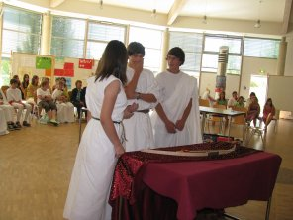
Schwierige Entscheidung, zu welchem Gott gehört der Bogen?
Mit Einfallsreichtum und Phantasie waren die Aufgaben erstellt worden, als Moderatorin zeigte sich Frau Landesberger im ganzen Trubel nervenstark und gelassen. Es wurde viel gelacht und der Spaß an der lateinischen Sprache kam nicht zu kurz. Spannend war zum Schluß die Proklamation. Als Götter in den Olymp schafften es schließlich Vestina, die Göttin der Mode und Farben, Katharilene, die Göttin der Brille und des Durchblicks und Fabulalia, die Göttin der Märchen und Fantasie. Als Gott der Kinder zog in den Olymp Pueritius und Göttin der Armen und Bedürftigen wurde Pauperia. Gerade noch geschafft hat es der Gott Gaudi, der Gott des Lachens und Frohsinns, der somit Habina, der Göttin des Friedens den Eintritt leider verwehrte.
Text und Fotos: A. Kammermaier

